Liebe Klasse 8b,
hier die Lösungen von den beiden Aufgaben der letzten Stunde:
LB. S 129 Nr.1 und 2
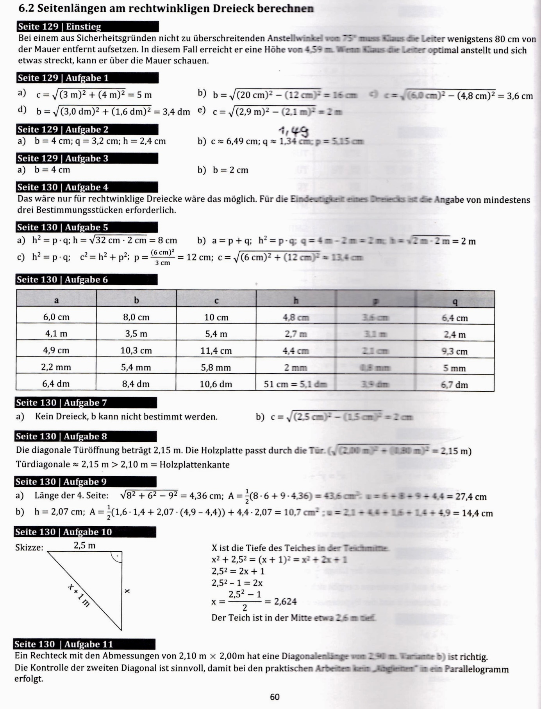
Die Stunden am Dienstag solltet ihr dazu nutzen, einige weiterführende Aufgaben zu üben. Dazu eignen sich die Aufgaben im Lehrbuch S. 130 Nr. 4(mündlich), 5a, 6 (Taschenrechner), 9 und 10.
Die Lösungen zu diesen Aufgaben habe ich euch oben schon einmal mitgegeben. Wenn ihr allein nicht weiterkommt, dann können euch die Lösungen vielleicht helfen.
Außerdem eignen sich zur Festigung und Übung die Aufgaben im Arbeitsheft S. 42 Nr.3 und
S. 43 Nr. 6.
Strengt euch an, denn wir werden auch über dieses Thema einen Test oder vielleicht auch die 2. Klassenarbeit schreiben.

Leider schaffe ich es in dieser Woche noch nicht mit einer Videokonferenz. In der ersten Woche nach den Ferien aber zu 100%. Versprochen. Vielleicht können wir dann aber auch wieder alle in die Schule, wenn die Infektionszahlen über die Ferien weiter sinken.
Euer Test über die Ähnlichkeit ist mit einem Durchschnitt von 3,6 nicht so gut ausgefallen, wie ich es erwartet hätte. Keine 1, 4x2, 5x3, 2x4, 4x5 und 1x6 – kein berauschendes Ergebnis. Lobenswert waren nur Tomi, Hannes, Xavier und Marlene und bei Jacob hat nur ein Punkt an der 2 gefehlt. Trotzdem ist es bei Jacob eine deutliche Steigerung zum ersten Halbjahr. Die Noten könnt ihr per Mail bei mir erfragen.
Ich wünsche euch noch eine schöne Woche.
Beste Grüße,
Wolfgang Hornbogen

